 |  |  | PROJETOS
 | GEOMÉTRICO e MOVIMENTOS DE TERRA
Nº DO EXPEDIENTE CTAAPS:
 |  | Geométrico - 002.302984.00.0-07864
 |  | Movimentos de Terra - 002.302984.00.0-07869
 |  |  | ESTRADA TRÊS MENINAS
TRECHO: EST. CRISTIANO KRAEMER – COND. ALPHAVILLE PORTO ALEGRE |  |  |  |  |  | 0BRA
PRIMEIRA FASE DE IMPLANTAÇÃO
 |  |  | LOCAL
 |  |  | MUNICÍPIO DE PORTO ALEGRE
 |  |  | ESTADO DO RIO GRANDE DO SUL
 |  |  | 1

1
ÍNDICE

VOLUME ÚNICO

ÍNDICE ................................. CAP 1

INTRODUÇÃO ................................. CAP 2

LEVANTAMENTO TOPOGRÁFICO ................................. CAP 3

PROJETO GEOMÉTRICO ................................. CAP 4

FASE DE IMPLANTAÇÃO.................................. CAP 5

ART – ANOTAÇÃO DE RESPONSÁVEL TÉCNICO ................................. CAP 6

PLANTAS ................................. CAP 7

Planta Baixa..................................... GM01
Detalhe da intersecção com o Beco do Império.................................. GM02a*
Detalhe da intersecção com a Rua Kanazawa.................................. GM02b*
Detalhe da intersecção com a Rua Florestan Fernandes.................................. GM02c*
Planta Baixa – detalhes da pavimentação na 1ª fase..................................... GM03
Perfil................................... GM04a
Perfil................................... GM04b
Perfil................................... GM04c
Seções transversais................................... GM05a
Seções transversais................................... GM05b
Seções transversais................................... GM05c
Seções transversais................................... GM05d
Seções transversais................................... GM05e
Seções transversais................................... GM05f
Localização das entradas de veículos................................... GM06a
Seções nas entradas de veículos................................... GM06b
Detalhe da intersecção com a Est. Cristiano Kraemer - perfis..................................... GM07

Observação:
Os itens sinalizados com (*) serão apresentados quando da aprovação da segunda fase de implantação, pois dizem respeito a esta fase das obras.

2
Introdução

Este projeto tem por objetivo apresentar os detalhes do projeto geométrico do trecho da Estrada Três Meninas compreendido entre a Estrada Cristiano Kraemer e o Condomínio Alphaville Porto Alegre, no bairro Vila Nova, município de Porto Alegre RS.

Trata-se da alteração de projeto original do “Lote 9 - Região: toda cidade - Local: Estrada Três Meninas - Extensão: 1.100m”, elaborado no ano de 2002 (2003) pela SMOV, através da empresa Engemin Engenharia e Geologia Ltda., onde constou como diretriz a pista de rolamento da via com 7,0 metros de largura e no presente projeto a PMPA indicou o alargamento da pista para 12,0m.

Estaremos apresentando os elementos geométricos do sistema viário e também as características e recomendações pertinentes aos trabalhos de terraplenagem e regularização do sub-leito.

Para definição dos greides das ruas tomamos como critério principal a preservação ambiental e manutenção da paisagem e relevo natural, o que induz ao lançamento de greides colantes com pequenas variações para ajuste de rampas, drenagem e compensações entre cortes e aterros.

O traçado da estrada apresentado nesta alteração de projeto segue o plano funcional analisado e aprovado quando da tramitação do processo de licenciamento do Condomínio Alphaville Porto Alegre.

Este projeto prevê que a obra será executada em duas fases de acordo com descrição apresentada adiante. Muito embora apareçam nas descrições e plantas elementos representativos da segunda fase de implantação. Buscamos neste momento a aprovação exclusivamente da primeira fase, sendo que os elementos que dizem respeito à segunda fase estão em análise na Prefeitura de Porto Alegre e poderão sofrer alteração por iniciativa do projetista ou por solicitação dos órgãos responsáveis pela aprovação.

3
Levantamentos topográficos

Os levantamentos topográficos foram realizados pela empresa Cabistani Topografia e a descrição dos serviços realizados será apresentada a seguir:

Esta empresa foi contratada pela Alphaville Urbanismo S.A. para execução de serviços topográficos em uma área da Estrada Tres Meninas, bairro Vila Nova nesta cidade, visando dar informações para o projeto de ampliação do recuo viário lá existente.

Executados os serviços topográficos, conforme planta/ laudo anexos, temos a acrescentar:
- este levantamento foi georreferenciado, estando, portanto, vinculado a Rede de Referências Planialtimétricas do Município de Porto Alegre – datum da Carta Geral – orientações angulares conforme quadrícula do aerofotogramétrico de 1982, escala 1:1000;
- As referencias utilizada para o georreferenciamento foi dos pinos 5243 e 5244 da Prefeitura Municipal de Porto Alegre.

- M14, M15 e M16, marcos implantados na propriedade estes marcos estão referenciados aos pinos 5243 e 5244 da Prefeitura municipal de Porto Alegre.
MARCOS:
M14 X= 181.453,193 / Y= 1.666.111,130
M15 X= 182.236,413 / Y= 1.665.552,427
M16 X= 182.263,612 / Y= 1.666.025,555
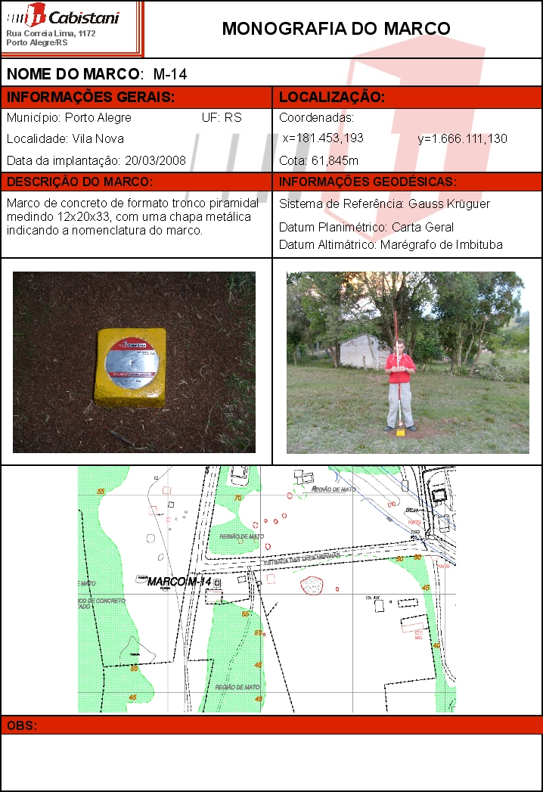
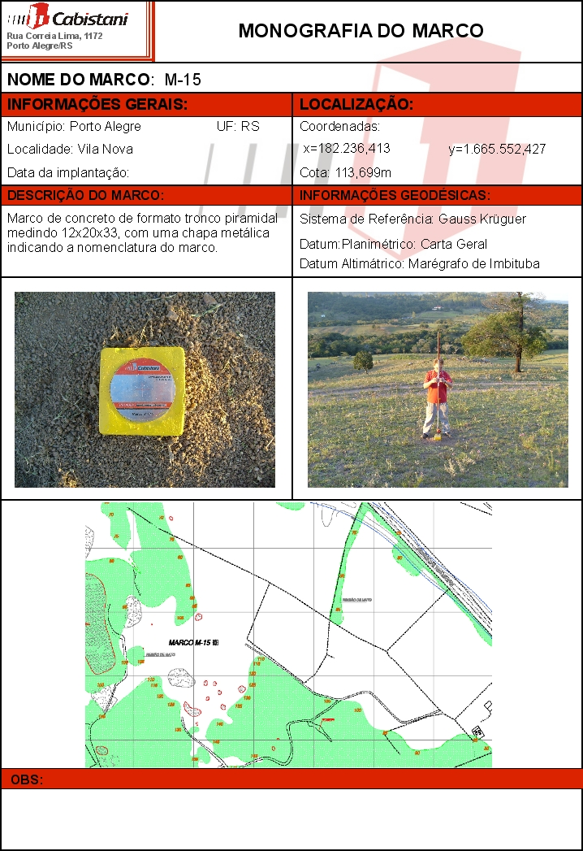
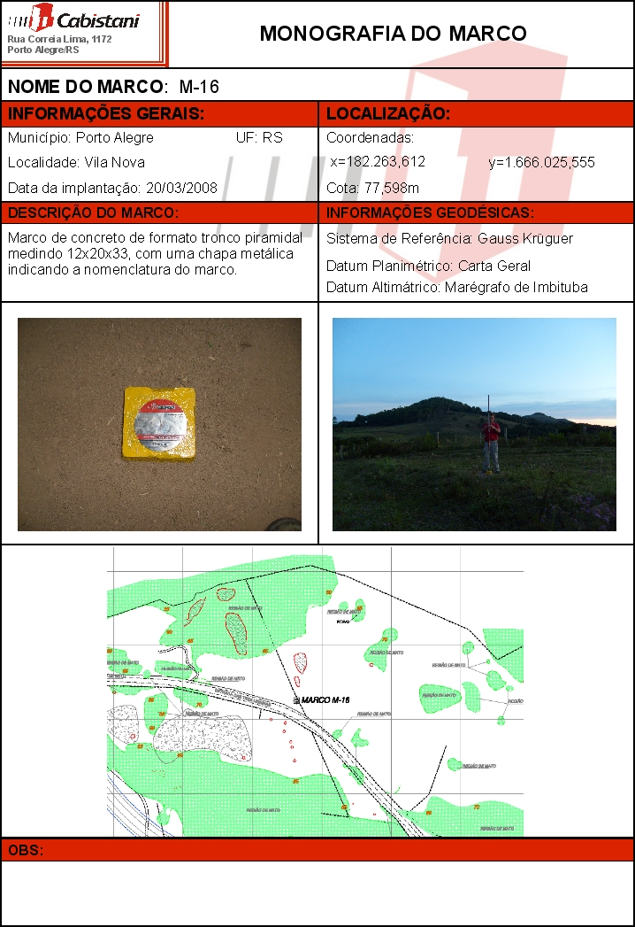

- A locação das estacas do eixo projetado, o nivelamento das seções e o levantamento e cadastro de testadas da estrada está referenciado aos pontos M14 e M15.

Em caso de necessidade, as informações matemáticas, repassadas ao contratante encontram-se, também, de posse desta empresa.

Vincula-se a este memorial a planta em gráfico que demonstra tudo o que foi descrito.

___________________________________
Miguel Angelo C. Cabistani D’Agostini
Técn. Estradas CREA 22.194

4
Projeto geométrico

O projeto geométrico foi concebido e orientado de acordo com as normas estabelecidas pela Prefeitura Municipal de Porto Alegre, buscando invariavelmente a minimização dos custos e tendo presente sempre a preservação da ordem ambiental.

Para a declividade transversal da pista adotou-se 2,5%, do eixo em direção aos bordos, enquanto nos passeios empregou-se a inclinação máxima de 2% em direção ao meio-fio, permitindo conforto na acessibilidade de pessoas portadoras de deficiência, conforme preconiza a NBR 9050 (Acessibilidade a edificações, mobiliário, espaços e equipamentos urbanos). A localização das rampas de acessibilidade, antes de sua materialização, deverá ser apreciada pelo órgão de trânsito com jurisdição sobre a via pública.

Os principais elementos da via projetada são descritos a seguir:

TABELA RESUMO DA RIA PROJETADA
PROJETO GEOMÉTRICO |  |  |  | PROJETO DE PAVIMENTAÇÃO
PISTA  (m) | PASSEIO  (m) | GABARITO  (m) | EXTENSÃO  (m) | TRÁFEGO | ISp  (%) | REVESTIMENTO  CBUQ  (cm) | BASE  BG  (cm) | REFORÇO  AREIA  (cm) | ESPESSURA  TOTAL  (cm)
12 | 3 | 18 | 1200 | 10⁷ | 8 | 7,5 | 15 | 20 | 42,5

O projeto ora desenvolvido compreende o trecho da Estrada Três Meninas localizado entre a Rua Cristiano Kraemer e o Condomínio Alphaville.

Na seqüência serão apresentadas as planilhas com os dados relativos ao projeto geométrico:

Sondagem do sub-leito

As sondagens a trado e ensaios geotécnicos de solos foram executadas pela empresa Engemin quando da elaboração do projeto original do Lote 9, referido anteriormente. No presente projeto foi utilizado integralmente o estudo da capacidade de suporte do subleito elaborado pela empresa citada, em conformidade com as orientações da equipe de fiscalização da SMOV/PMPA.
Foram executadas 23 sondagens ao longo do eixo da estrada projetada, tendo sido coletadas amostras representativas dos materiais encontrados para a execução dos ensaios usuais de laboratório: granulometria por peneiramento, limites de liquidez e de plasticidade, compactação e ISC.
O boletim de sondagem a trado, contendo a localização dos furos, profundidades atingidas e tipos de materiais detectados e suas características, bem como o quadro resumo dos resultados dos ensaios de laboratório de solos são apresentados a diante.

ISC do sub-leito

Nos estudos geotécnicos foram definidos os valores de ISC característicos dos materiais ocorrentes no trecho, que após o tratamento estatístico estabelecido pelo Manual de Pavimentação do ex-DNER, resultaram na seguinte tabela:

Km | ST | Valor de ISC | Valor de ISC não
Km | ST | adotado | Escoimado
0+008 | 1 | 4,5
0+100 | 3 | 6,9 | 6,9
0+200 | 5 | 8,0 | 8,0
0+300 | 7 | 8,2 | 8,2
0+400 | 9 | 10,5 | 10,5
0+500 | 11 | 6,0 | 6,0
0+600 | 13 | 11,0 | 11,0
0+700 | 15 | 16,5
0+800 | 17 | 14,0
0+900 | 19 | 5,0
1+000 | 21 | 12,5 | 12,5
1+100 | 23 | 11,3 | 11,3
N |  | 12 | 8
média |  | 9,53 | 9,3
desvio |  | 3,73 | 2,33
Limites ou |  | 5,6 -13,5 | 8,1
ISp |  | 5,6 -13,5 | 8,1

Após a análise das informações contidas nos estudos geotécnicos, esta consultora entende adequado estabelecer em 8% o ISp do sub-leito para a Estrada das Três Meninas, no trecho do presente estudo.

ISp = 8%

Entretanto, nos segmentos onde a capacidade de suporte dos materiais ocorrentes for insuficiente indica-se, por razões de segurança, o aprofundamento do corte e sua reposição no greide de terraplenagem com areia, de forma a manter igual a estrutura do pavimento ao longo de toda a via projetada. Os locais com previsão de reforço do subleito são:

- sub-trecho 0+000 ao 0+150 - executar 24cm de reforço de subleito com areia;
- sub-trecho 0+450 ao 0+550 - executar 16cm de reforço de subleito com areia;
- sub-trecho 0+850 ao 0+950 - executar 16cm de reforço de subleito com areia.

Nos segmentos onde houver lençol freático próximo da superfície de terraplenagem e da estrutura do pavimento deverá ser executado o rebaixamento das águas subterrâneas por meio de drenos profundos instalados sob a estrutura de pavimentação, no alinhamento dos meio-fios. Durante a execução das obras de terraplenagem deverão ser observados os locais com presença excessiva de umidade e tomadas as devidas providências quanto à proteção do pavimento. Os locais indicados são:

- sub-trecho 0+000 ao 0+140 - executar dreno profundo com deságüe nos poços de visita pluviais indicados no projeto de drenagem.

Na seqüência serão apresentadas as planilhas referentes às sondagens geotécnicas.

5
Fase de implantação

A obra deverá ser executada em duas fases, sendo que na primeira fase será pavimentada uma faixa com largura de 9,0 metros (exceto os 240 metros iniciais), e posteriormente, quando finalizados os trabalhos de desapropriação dos lotes lindeiros será concluída a implantação.

O trecho inicial (est. 0pp até est. 0+240m) será construído com largura de 12 metros já na fase inicial.

Os passeios indicados em planta para execução na primeira fase terão via de regra, 3m de largura, porém poderão ter sua largura diminuída até o mínimo de 1,50m, para evitar a ocupação de faixas de lotes lindeiros para acomodação dos taludes.

A pista de 9,0 metros a ser pavimentada na primeira fase corresponde a faixa limitada por linhas paralelas ao eixo projetado com 6,0 metros do lado direito e 3,0 metros do lado esquerdo, conforme apresentado em planta (prancha GM03).

A área destinada à implantação da estrada que se encontram nos locais com cobertura vegetal, deverão ser desmatadas na largura mínima do off-set de projeto. A madeira extraída neste desmatamento poderá ser encaminhada para serrarias ou ser utilizada como lenha. As ramagens e folhas deverão ser triturados ou transportados para bota-fora. As destinações da massa vegetal deverão respeitar as determinações expressas nos documentos de licenciamento ambiental, alvarás supressão vegetal e legislação pertinente.

Árvores indicadas no licenciamento ambiental como espécies protegidas poderão ser transplantadas para outros locais, desde que esta atividade seja compatível com as determinações expressas nos documentos de licenciamento ambiental.

As áreas destinadas à implantação da obra deverão ser decapadas, removendo-se a vegetação remanescente, destocando-se as raízes e removendo-se a camada superficial, de modo a expor o terreno natural para preparação das canchas a serem terraplanadas. Os materiais decapados deverão ser transportados para bota-fora, sendo possível a utilização deste material para aterro das quadras do Condomínio Alphaville que porventura necessitem de elevação da cota da superfície. A camada de decapagem, para efeito cálculo de volumes terá espessura de 15 cm e será paga por unidade de área, mediante mediação e aceitação do serviço por parte do fiscal da obra.

Deverá ser removida camada de solos moles nos locais onde se fizer necessário, devendo ser removida toda camada de solo vegetal remanescente da decapagem e solos com capacidade de suporte insufuciente indicados anteriormente.

Os serviços de remoção de solos moles deverá ser pago por metro cúbico escavado, incluindo-se neste valor os custos de carga, transporte (DMT= 1000m) e descarga do material. A qualidade do serviço ser submetida a avaliação da fiscalização de obra.

Nas bordas da faixa de remoção o talude deverá ser vertical (corte caixão) e o limite lateral da faixa de remoção deverá ser 25centímetros além da linha de projeção do meio-fio.

Após a decapagem e remoção de solos moles, deverá ser realizada a terraplenagem das ruas, através da compensação entre cortes e aterros ou importação de material de jazida externa; Esta terraplenagem deverá atingir cota de acordo com estrutura de pavimento que será implantada.
Nos locais onde for indicado corte os taludes laterais deverão ter cotes com inclinação de 100% (1/1) e nos locais onde for indicado aterro e este não estiver confinado deverá ser executado talude lateral com declividade 67% (1/1,5).
Após a conclusão da terraplenagem e instalação das redes de infra-estrutura deverá se proceder a regularização do sub-leito. Esta operação destina-se a conformar o subleito, quando necessário, transversal ou longitudinalmente, compreendendo cortes ou aterros de até 20 cm de espessura. O que exceder 20 cm será considerado terraplenagem. Deverá ser executado de acordo com os perfis transversal e longitudinal de projeto. A regularização é uma operação que deverá ser executada prévia e isoladamente de outras camadas do pavimento.
Para entrega da obra nesta etapa a empresa executora deverá submeter o trabalho à avaliação do fiscal da obra.
De modo geral quando da execução das obras de terraplenagem e regularização do sub-leito,A empresa executora deverá providenciar por sua iniciativa e as suas custas, dispositivos que permitam o escoamento das águas de eventuais chuvas, evitando a formação de poças sobre a superfície terraplanada. Nos locais de lançamento destas águas é obrigatório a tomada de medidas que evitem a erosão do solo ou outros danos ao meio ambiente.

A mão-de-obra deverá ser suficiente e habilitada para os diversos serviços, com operários munidos de todos os equipamento necessários para garantir a boa execução de serviço e a segurança do pessoal. Deverão ser observadas também todas determinações das leis trabalhistas e previdenciárias vigentes.

Os equipamentos deverão ser compatíveis com os trabalhos a realizar e deverão ser adequados as técnicas construtivas correntes.

Os locais de trabalho deverão ser devidamente sinalizados e isolados do acesso de pessoas e veículos estranhos ao trabalho.

A execução dos trabalhos de modo geral deverá atender as prescrições do Caderno de Encargos da Prefeitura de Porto Alegre.

Na seqüência serão apresentadas as planilhas com os quantitativos das obras de terraplanagem:

6
ART – Anotação de responsável técnico

7
Plantas

